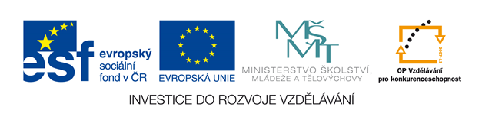
Doplň správně tento text :

Ocitli jsme se v přírodě bez kompasu, přesto jsme schopni správně určit světové strany.

Na pařezech pozorujeme nepravidelné letokruhy. Hustší letokruhy určují světovou stranu ________________.

Vstupní otvory včelích úlů jsou natočena na _________________.

Lišejníky na skalách nebo na stromech rostou směrem na _______________.

V poledne, když svítí slunce, stín ukazuje na ________________.

sever
sever

sever
jih

Doplň směrovou růžici:
sever
jih
východ
západ
jihovýchod
severovýchod
jihozápad
severozápad

